Введение.
Вся организация учебного процесса должна в полной мере способствовать повышению результативности обучения, формированию и развитию познавательного интереса у учащихся, стимулированию их творческой деятельности и активности. Очень важно, чтобы ребёнок развивался и интеллектуально и эмоционально, чтобы он творчески подходил к выполнению того или иного задания и упражнения. Как грамотно организовать педагогический процесс обучения и добиться того, чтобы учащимся было интересно и увлекательно на уроках, чтобы программный материал усваивался легко и непринуждённо?
Я считаю, что большая роль в развитии интереса к изучаемому предмету, а в первую очередь, технологии, принадлежит дидактическому материалу, играм.
Задания, которые получают учащиеся в виде раздаточного материала, не из учебника, большинство из них стимулирует к игровой деятельности. Если детям интересно, если они, играя, запоминают тот или иной материал, если они вовлечены в игровую деятельность, которая привычна для их возраста, и при этом возрастает интерес к трудовому обучению, то цель учителя можно считать достигнутой.
Благодаря применению дидактического материала, игр возрастает качество и эффективность обучения, прочность и лёгкость усвоения учебного материала. Естественно, необходимо учитывать возрастные возможности учащихся, их умения и навыки, дифференцированно подходить к каждому ученику, учитывать его психологические особенности.
Однако важно помнить о том, что при всей привлекательности и эффективности игровых методов обучения необходимо соблюдать чувство меры, иначе игровые упражнения утомят учащихся и потеряют свежесть эмоционального воздействия.
Дидактический материал на уроке должен отвечать определённым требованиям:
- обязательно сочетаться с программным материалом;
- решать хотя бы одну из трёх задач: образовательную, воспитательную и развивающую;
- не отвлекать от учебного процесса в целом;
- не быть длительным по времени;
- быть доступным для учеников;
- активизировать учебный процесс.

Дидактический материал по теме «Деревообработка»
для 5 класса на каждый урок.

Занятие 1. «Оборудование рабочего места для ручной обработки древесины».
Карточка №1. «Устройство верстака»
Задание: К соответствующей цифре подобрать часть верстака и записать в
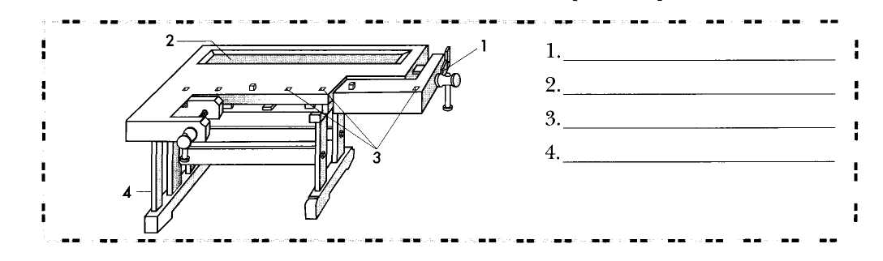
тетрадь столбиком.
Карточка №2. Занимательные задания по теме «Инструмент».

- Найди лишнее.
1.Сверло, молоток, дрель, коловорот.
- Циркуль, рейсмус, киянка, угольник.
- Рубанок, ножовка, фуганок, шерхебель.
- Линейка, стусло, транспортир, циркуль.
2. В каждом выражении найди названия столярных инструментов.
1. Это портфель. 2. Наши лобзики. 3. Купил арбуз. 4. Прямо лоток.
3. В данном лабиринте найдите 6 инструментов, одно дерево и название клея.
Читать можно сверху вниз и наоборот, зигзагом тоже можно.
б | з | и | к | ь | н | и | к
о | у | г | о | л | р | е | й
л | л | о | т | о | л | и | с
д | о | р | п | в | а | н | м
о | к | у | а | к | й | е | у
н | а | б | а | н | с | о | с

Карточка №3. «Домино»
Задание: На карточке дано изображение инструмента, к нему нужно подобрать название выбранного инструмента.
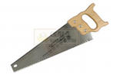 | ножовка |  | рейсмус

Все три карточки используются при закреплении темы «Оборудование рабочего места для ручной обработки древесины».

Занятие 2. «Древесина – природный конструкционный материал».
Карточка №1. «Строение древесины»
Задание: К цифрам по порядку подобрать соответствующие части ствола.
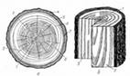
Карточка №2. «Хвойные и лиственные породы деревьев».
Задание: Распределить деревья в два столбика. В первом столбике кратко написать о породе, во втором зарисовать крону и ствол, в третьем зарисовать рисунок листа. Данную карточку можно дать как домашнее задание.
Хвойные породы деревьев. |  |  | Лиственные породы деревьев.
Название, характеристика. | Рисунок кроны. | Рисунок листа. | Название, характеристика | Рисунок кроны. | Рисунок листа.
1  2  3 |  |  | 1  2  3

Занятие 3. «Пиломатериалы. Древесные материалы».
Карточка №1. «Виды пиломатериала»
Задание: Записать в тетрадь виды пиломатериала под соответствующими буквенными обозначениями.
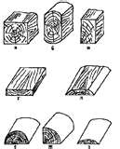

Карточка №2. «Части доски»
Задание: Под соответствующими цифрами нужно записать части доски.
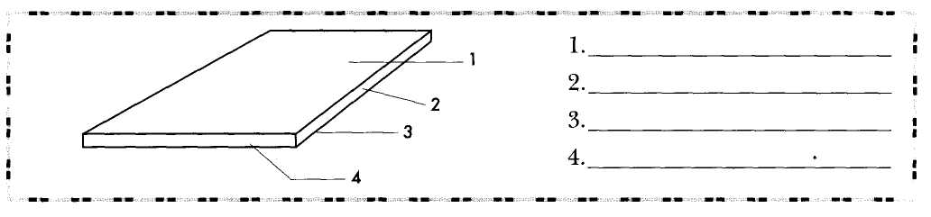

Карточка № 3. «Фанера»
Задание: В два столбика расписать: 1 – основные свойства фанеры, 2 – область применения фанеры. Данное задание можно дать как домашнее.
Фанера.
Основные свойства фанеры. | Область применения.
1  2  3  4  5 | 1  2  3  4  5

Карточка №4. «Пиломатериал»
Задание: Установите соответствие между термином
и обозначенным им понятием.
- Спиленный и очищенный от ветвей и сучьев ствол дерева | А. Обапол
- Боковые части бревна, оставшиеся после его продольной распиловки. | Б. Хлыст
- Листовые древесные материалы, полученные путём горячего прессования частиц древесины с добавками, измельчёнными до состояния волокон. | В. Фанера.
- Древесный листовой материал, полученный путём склеивания шпона в продольном и поперечном направлениях | Г. Древесно-волокнистая плита

Занятие 4. «Графическая документация»
Карточка №1. «Линии чертежа»
Задание: В таблице заполнить пропуски по образцу, образец выделен жирным шрифтом.
Линии чертежа
№ | Наименование линии | изображение | назначение | Толщина
1 | Сплошная толстая основная |  | Линии видимого контура. | Толщина  Ș=0,5…..1,4 мм
2 |  |  | Размерные и выносные линии. | Толщина Ș/2…Ș/3
3 | Штрихпунктирная тонкая |  | Осевые и центровые линии | Толщина Ș/2…Ș/3  Длина штрихов – 5…30 мм, расстояние между штрихами – 3….5 мм
4 | Штриховая | - - - - - - - - - - |  | Толщина Ș/2…Ș/3  Длина штрихов – 2….8 мм, расстояние между штрихами 1….2 мм
5 | Сплошная волнистая |  | Линии обрыва
6 | Штрихпунктирная с двумя точками |  | Линии сгиба на развёртках | Толщина Ș/2…Ș/3  Длина штрихов – 5…30 мм, расстояние между штрихами 4….6 мм

Карточка №2. Лото «Графическая документация»
Задание: В ячейках таблицы дана графическая документация, подобрать названия к ней.

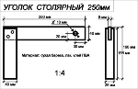
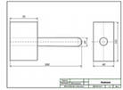

Ответы:
Эскиз | Технический рисунок | чертёж
Чертёж | чертёж | Технический рисунок

Карточка № 3. «Чертёж и технический рисунок»
Задание: На карточке дан чертёж, состоящий из двух видов: главного и вида сверху, подберите к чертежу соответствующий технический рисунок и запишите в тетрадь.

Карточка №4. «Чертёж»
Задание: Установите соответствие между термином и обозначенным им понятием.
- Графическая модель изделия, выполненная от руки пропорционально размерам изделия. | А. Чертёж
- Графическая модель изделия, выполненная в масштабе с применением чертёжных инструментов. | Б. Эскиз.
- Графическая модель изделия, выполненная в трёхмерном изображении с нанесением штриховки. | В. Технический рисунок.

Занятие №5. «Этапы создания изделий из древесины»
Карточка № 1. «Этапы изготовления изделия из древесины».
Задание: На отдельных листочках даны этапы выполнения изделия. Нужно последовательно выложить ход выполнения изделия. Если задание выполнено правильно, то с обратной стороны получится рисунок (лучковая пила).
Этапы изготовления изделия.  1.Подобрать нужные, соответствующие изделию, материалы.  2.Подобрать подходящие инструменты и технологическое оборудование.  3.Изобразить изделие в виде технического рисунка, эскиза, чертежа.  4.Подобрать под будущее изделие качественную заготовку.  5.Разметить заготовку.  6.Проверить разметку.  7.Выполнить необходимую обработку: строгать, пилить…  8.Зачистить и произвести отделочные работы с заготовкой. | 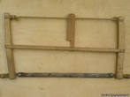

Карточка №2. «Операция»
Задание: Установите соответствие между термином и обозначенным им понятием.
1.Пространство, приспособленное для выполнения учебно-трудового задания, размещения работающих, материалов, инструментов, оборудования, готовой продукции. | А | Операция
2.Часть технологического процесса, выполняемого на одном рабочем месте. | Б | Переход
3.Часть технологической операции, выполняемая за один установ детали. | В | Установ
4.Часть операции, выполняемая при неизменных режимах обработки. | Г | Рабочее место

Занятие 6. Разметка заготовок из древесины.
Карточка №1. «Виды инструмента»
Ножовка, линейка, рейсмус, рубанок, пила, циркуль, фуганок, угольник, метр, транспортир, стамеска, лобзик.

Задание: Данные слова распределить на 2 части по видам инструментов: режущие и измерительные. Записать в тетрадь в 2 столбика.
Виды инструмента.
Режущие | Измерительные

Занятие 7. Пиление столярной ножовкой.
Карточка №1. «Инструменты для пиления»
Задание: Подписать название режущих инструментов.
Виды пил. | Название пилы.
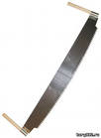
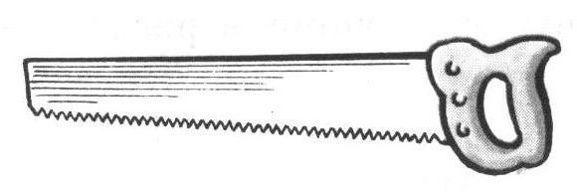

Карточка №2. «Виды зубьев»
Задание: По наклону зубьев определить назначение ножовки
Форма зубьев ножовки. | Назначение ножовки.

Карточка № 3. «Приспособления для пиления»
Задание: Подписать название приспособления и его назначение.
Приспособление | Название | Назначение
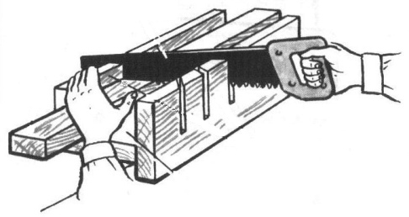
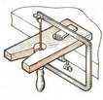

Занятие 8. «Строгание древесины»
Карточка №1. «Устройство рубанка»
Задание: В тетради запишите части рубанка.

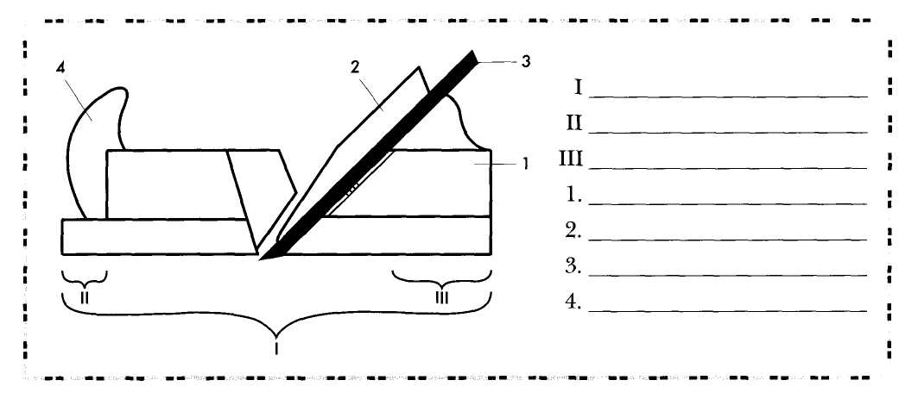
Занятие № 9. «Сверление отверстий»
Карточка №1. «Виды свёрл»
Задание: Подписать название свёрл и их назначение.
Вид сверла. | Название сверла. | Назначение сверла.

Карточка №2. «Части дрели».
Задание: Подписать части дрели.
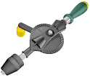

Карточка № 3. «Части коловорота»
Задание: Подписать части коловорота»
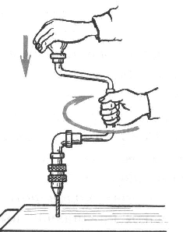
Карточка № 4. «Виды отверстий»
Задание: Определить вид отверстий (глухое или сквозное).
Отверстие | Вид отверстия.
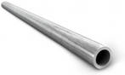
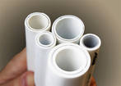

Занятие 10. Соединение деталей из древесины гвоздями и шурупами».
Карточка №1. «Части гвоздя»
Задание: Подписать части гвоздя.
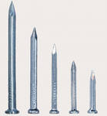

Карточка №2. «Части шурупа»
Задание: Подписать части шурупа.
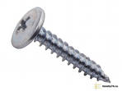
Карточка №3. «Виды головок шурупов»
Задание: Подписать виды головок шурупов.
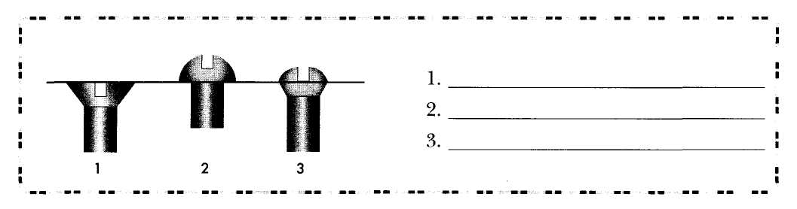
Карточка №4. Кроссворд по теме «Соединение деталей из древесины»
Задание: Отгадать кроссворд.
5
 |  |  |  | С | 7
1 4 |  |  |  | Т
 |  |  |  | Р
Ш | 2 |  | М | У | 6 | ш
У |  |  | О | Б |  | Л
Р | Г | 3 | Л | ц | Ш | Я
У | о |  | О | И | Л | П
П | Л | О | Т | Н | И | К
 | О | С | О | А | Ц | А
 | В | Т | К
 | К | Р
 | А | И
 |  | ё

П о горизонтали:
- Профессия человека работающего с древесиной больше на свежем воздухе, выполняющего грубую работу.
По вертикали:
- Крепёжная деталь, состоящая из головки и стержня с винтовой нарезкой.
- Верхняя часть гвоздя.
- Острая часть гвоздя.
- Инструмент, с помощью которого соединяют заготовки на гвоздях.
- Приспособление для склеивания частей изделия.
- Углубление на шурупе для отвёртки.
- Часть гвоздя.
Занятие 11. «Склеивание и зачистка изделий из дерева.
Карточка №1 «Устройство струбцины»
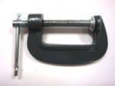
Карточка №2. «Форма напильников и их назначение»
Задание: По форме напильников определить назначение напильника.
Форма напильников. | Назначение напильников.

Занятие 12. «Выжигание, выпиливание лобзиком».
Карточка №1. «Устройство выжигателя»
Задание: Подписать части электровыжигателя.

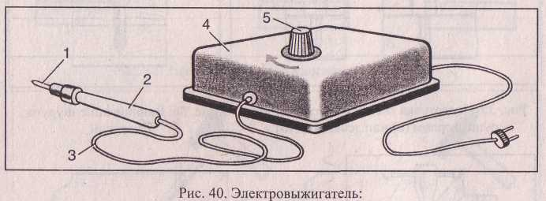

Карточка №2. «Устройство лобзика».
Задание: Подписать части лобзика.
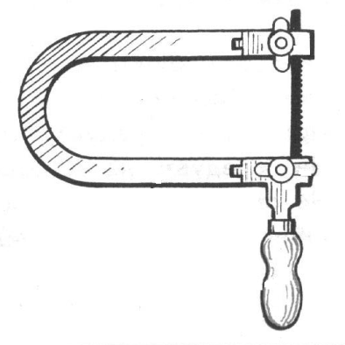
Занятие 13. «Обобщающий урок – игра по теме «Деревообработка»
Цель: в игровой форме повторить и закрепить полученные знания по теме «Деревообработка»
Задачи:
- Образовательные:
- Выработка предметных компетенций.
- Привитие интереса к предмету.
- Обобщение ранее изученного материала.
Развивающие:
- Развитие коммуникативных способностей детей.
- Развитие умений выступления перед аудиторией.
- Повышение общеобразовательного уровня, уровня владения наукой.
Воспитательные:
- Привитие навыков культурного общения.
- Развитие творческой активности учащихся, самостоятельности, коллективизма.
- Воспитание чувства личной ответственности за общее дело.
Ход урока
1.Организационный момент.
Преподаватель приветствует учащихся, отмечает отсутствующих и проверяет готовность к уроку. Введение в нестандартную ситуацию.

Вступительное слово учителя
У нас сегодня не простой урок. Вы уже заметили, что сидите не обычно, а группами, значит, работать будем не обычно.
Проверим знания, которые вы получили на предыдущих уроках по теме «Деревообработка». Учащиеся делятся на две команды, каждая команда выбирает себе капитана.
Игра «Крестики – нолики».
Командам выдаются знаки-символы: крестик или нолик.
На доске вывешаны темы для игры. Команда выбирает тему, раздаются задания-карточки, команды решают. За каждое задание выдаются жетоны. В конце каждой темы подводятся итоги. Окончательный итог подводятся по знакам-символам, (х, о) у кого наберётся больше.
Поле для игры.
Пиломатериалы. | Загадки. | Занимательные задания. (3)
Тесты. | ТБ. | Ребусы.
Кроссворд. | Художественная обработка древесины. | Анаграммы.
Ответы.
Части доски. Виды пиломатериала  - Кромка а ) брус четырёхкан  - Пласть б) брус 2хкантный  - Торец в) брусок  - Пласть г) доска обрезная  - Ребро д) доска необрез  - Пластина  - Четвертина  - Горбыль(обопол) | Загадки.  1.Кручу-верчу, кручу-верчу! Любой шуруп я закручу! (отвертка)  2.Я скрепляю и скрепляю без шурупов и винтов. (клей)  3.Бьют Ермилку, что есть по затылку! А он не плачет, только ножку глубже прячет. (гвоздь)  9.Он с рубанком и пилой, пахнет от него смолой. Он не слесарь, не маляр. Кто же он такой? (столяр) | - Найди лишнее.  1.Сверло, молоток, дрель, коловорот.  2.Циркуль, рейсмус, киянка, угольник.  3.Рубанок, ножовка, фуганок, шерхебель.  4.Линейка, стусло, транспортир, циркуль.  2. В каждом выражении найди названия столярных инструментов.  1. Это портфель. 2. Наши лобзики. 3. Купил арбуз. 4. Прямо лоток.
Тесты «Столярный инструмент»  - Коловорот  - Рубанок  - Лобзик  - Ножовка  - Лучковая пила  - Стусло  - Киянка  - Рейсмус. | Техника безопасности.  Учащиеся выбирают сами и рассказывают. | 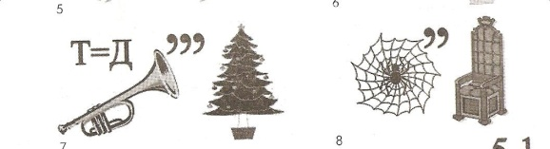  Ребусы.  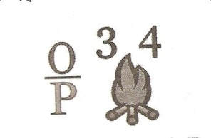
5  С 7  1 4 Т  Р  Ш 2 М У 6 ш  У О Б Л  Р Г 3 Л ц Ш Я  У о О И Л П  П Л О Т Н И К  О С О А Ц А  В Т К  К Р  А И  ё  П о горизонтали:  1.Профессия человека работающего с древесиной больше на свежем воздухе, выполняющего грубую работу.  По вертикали:  1.Крепёжная деталь, состоящая из головки и стержня с винтовой нарезкой.  2.Длинная часть гвоздя.  3.Острая часть гвоздя.  4.Инструмент, с помощью которого соединяют заготовки на гвоздях.  5.Приспособление для склеивания частей изделия.  6.Углубление на шурупе для отвёртки.  7.Часть гвоздя. | Художественная обработка древесины.  Выдаются доски. Нужно карандашом нарисовать любой узор. | Анаграммы  АЗОГОТКВА  ОНБЛША  ИПЛА

В конце урока подводится итог игры. Выигравшей команде ставятся «5», проигравшей «4».
Рефлексия.
Что нового узнали на уроке? Что понравилось? Что не понравилось на уроке?
д/з: придумать ребус по теме «Деревообработка».

Игра «Марафон по технологии».
Цель: в игровой форме повторить и закрепить полученные знания по теме «Деревообработка»
Задачи:
- Образовательные:
- Выработка предметных компетенций.
- Привитие интереса к предмету.
- Обобщение ранее изученного материала.
Развивающие:
- Развитие коммуникативных способностей детей.
- Развитие умений выступления перед аудиторией.
- Повышение общеобразовательного уровня, уровня владения наукой.
Воспитательные:
- Привитие навыков культурного общения.
- Развитие творческой активности учащихся, самостоятельности, коллективизма.
- Воспитание чувства личной ответственности за общее дело.
Ход урока
1.Организационный момент.
Преподаватель приветствует учащихся, отмечает отсутствующих и проверяет готовность к уроку. Введение в нестандартную ситуацию.
Вступительное слово учителя
У нас сегодня не простой урок. Вы уже заметили, что сидите не обычно, а группами, значит, работать будем не обычно.
Проверим знания, которые вы получили на предыдущих уроках по теме «Деревообработка». Учащиеся делятся на две команды, каждая команда выбирает себе капитана.
Каждой команде выдаются задания на карточках, кто быстрее и качественнее ответит та команда победит. Жюри выставляет баллы в течение всей игры, по окончании подводятся итоги.

- Гейм. «Разминка»
1.Зашифрованные слова
- ту + ельник + рог (треугольник)
- жуть + рок + нос (окружность)
- т + наст + дар (стандарт)
- лак + иней (линейка)

2.Восемь «Е»
- во всех словах присутствует буква «Е»
1.Эта «Е» у столяра в столе – инструмЕнт.
2.Эта «Е» рабочий стол у соляра – вЕрстак.
3. Эта «Е» в инструменте для сверления – дрЕль.
4. Эта «Е» в новогоднем дереве – Ель.
5. Эта «Е» в дереве с белой корой – бЕрёза.
6. Эта «Е» в рисунке древесины – тЕкстура.
7. Эта «Е» в трёхслойном (5,7,9) шпоне – фанЕра.
8. Эта «Е» самая первая операция – размЕтка.

3. Шифровка.
Вместо цифр поставьте буквы из алфавита, берите их по порядку. Назовите слово, которое получилось.
18, 21, 2, 1, 15, 16, 12. (Рубанок)
4. Анаграммы.
1) Я — дерево. В родной стране
Найдешь в лесах меня повсюду.
Но слоги переставь во мне —
И воду подавать я буду. (Сосна — насос)
2) Легко дыша в моей тени,
Меня ты летом хвалишь.
Но буквы переставь мои —
И целый лес ты мною свалишь. (Липа — пила)
5. Сложи слово.
Прочитайте слова, в каждом слове возьмите по порядку только одну первую букву, прочитайте слово и назовите его.
Врач, едет, рабочий, столяр, токарь, адвокат, квартет.

Жюри подводит итоги 1 гейма.

- Гейм «Гонка за лидером».
- Путаница.
Распределите слова в два столбика по профессиям: 1- столяр, 2 – плотник.
Рубанок, в мастерской, топор, на улице, шкант, гвозди, верстак, изба.
- Цвета радуги.
Мысленно расположите прямоугольники по цветам радуги, берите по порядку соответствующие буквы. Назовите инструмент. (Ножовка)
жёлтый | голубой | красный | зелёный | оранжевый | синий | фиолетовый
ж | в | н | о | о | к | а
- Викторина. Вопросы задаются по очереди обоим командам.
- Как по поперечному спилу дерева, узнать сколько ему лет?
- С какой целью при вытаскивании гвоздей из доски под клещи подкладывают железную полоску или дощечку.
- Можно ли по торцовому разрезу ствола дерева узнать, когда было засушливое лето?
- Почему фанера прочнее древесины такой же толщины.
- Гвоздь сравнительно легко удалить из сухой доски и трудно из набухшей. Почему?
- В каком направлении теплопроводность дерева больше, вдоль волокон или поперёк?
- Почему склеивать можно только сухую древесину?
- Какие типы гвоздей вы знаете? (назвать 3 типа) Назовите их назначение?
- Почему торцы брёвен, брусков, досок замазывают перед сушкой густой краской?
- У одной доски при строгании стружка легко ломается и крошится, а у другой снимается в виде ленты. Какая из этих досок пересохшая?
- Шарады.
Я по полену бью, звеня,
Дровами на зиму снабжаю,
Когда ж с конца прочтут меня,
Я недовольство выражаю.
Ответ: топор
***Число и нота рядом с ним,
Да букву припиши согласную,
А в целом - мастер есть один,
Он мебель делает прекрасную.
Ответ: столяр

- Волшебные фигуры.
Отгадай пословицу. По порядку возьмите фигуры и прочитаете зашифрованную пословицу.
гу
6
см
8
де
4

ляй
7

ело
9
Сд
1
ал
3
ло
5
ел
2

Жюри подводит итоги 2 гейма.
3 гейм. «Кто первый»
- Ребусы. Каждой команде даётся по 3 ребуса.
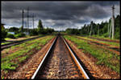 ” | 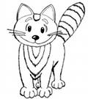’ ’’ ’ 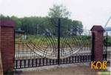’
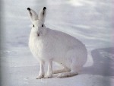”’ т | 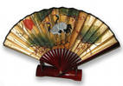 ”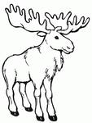”
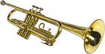’”’ 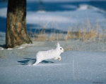 ”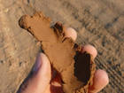 | 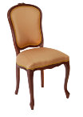’ 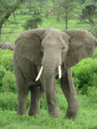 ’
- «Лови ошибку»
В перечисленных правилах ухода за верстаком найдите ошибки.
- Оберегать крышку верстака от повреждений режущими инструментами.
- Закручивать сильно передний зажим верстака.
- Не ударять молотком по крышке верстака и зажимам.
- Клинья в отверстия верстака забивать только молотком.
- На рабочем месте не должны находиться лишние предметы и ненужные инструменты.
- По окончании работы очищать верстак от стружек небольшим веником.
Жюри подводит итоги всей игры. Награждение.
Кроссворд «Дерево и древесина».
7 10 11 13 15
 |  | 3 4 |  | 5 |  |  | 8 | 9 |  |  | 12 |  | 14 |  | 16
1 | 2 |  |  |  | 6
д | е | р | е | в | о |  | д | р | е | в | е | с | и | н | а
 |  |  |  |  |  | и

- Основной элемент леса.
- Специалист, выращивающий деревья.
- Верхняя часть дерева.
- Дерево с твёрдой древесиной белого цвета с буроватым оттенком.
- Часть дерева, из которого получают деловую древесину.
- Общее название недостатков древесины.
- Невидимая часть дерева.
- Дерево с твёрдой древесиной светло-жёлтого цвета с коричневато-серым оттенком.
- Название дуба, пролежавшего в воде сотни лет.
- Листовой древесный материал, получаемый склеиванием 3х и более листов шпона.
- Плотный материал, из которого в основном состоят ствол, корни, ветви дерева.
- Изготовленная из древесины, она является неотъемлемой частью интерьера каждого дома.
- Рисунок поверхности древесины свойственный данной породе.
- Вещество, добываемое из смолы хвойных деревьев.
- Дерево с мягкой, белой с зеленоватым оттенком, лёгкой древесиной.
- Как переводится с латинского слово текстура.

Кроссворд «Разметка»
2 4 6
1 |  | 3 |  | 5 |  | 7 | 8
р | а | з | м | е | т | к | а
- Слой древесины, который снимается при обработке заготовки.
- Он необходим для проведения линий при разметке.
- Линия, предварительно размеченная по линейке.
- Угол, проверяемый столярным угольником.
- Инструмент, которым размечают толщину детали или наносят разметочные линии от кромки доски.
- Изображение детали, выполненное с указанием её размеров в масштабе.
- Одна из основных частей столярного угольника.
- Приспособление, с помощью которого размечают большое количество одинаковых деталей.

Подведение итогов.

